IIAM e seus Parceiros Implementam Agricultura Adaptativa ao Clima (AAC) para Melhorar a Produção Agrária nos Distritos de Angoche e Meconta
No âmbito do Projecto Agricultura Adaptativa ao Clima (Projecto AAC), financiado pela Ajuda Popular da Noruega (APN), o Instituto de Investigação Agrária de Moçambique (IIAM), a Associação Moçambicana para o Desenvolvimento Rural (AMDER) e a União Geral dos Camponeses de Nampula (UGCAN) desenvolveram um consórcio para implementação de suas actividades nos distritos de Angoche e Meconta, provincia de Nampula.
Neste contexto, no dia 09 de Agosto de 2023, realizou-se a apresentação do Projecto AAC na sessão do Governo do Distrito de Angoche, dirigida pelo Administrador do distrito na presença dos membros do Governo (directores distritais, delegados distritais e chefes dos postos administrativos) e parceiros (o consórcio UGCAN, AMDER e IIAM).
Participantes durante a apresentação do projecto

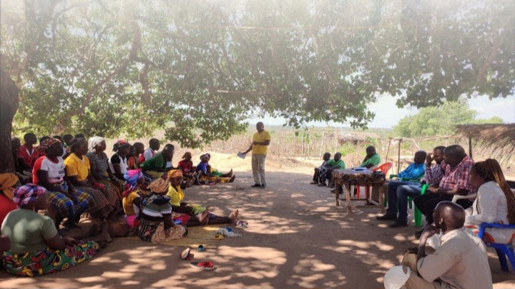
O projecto tem como principais objectivos fortalecer o exercício das funções das associações agropecuárias; garantir a posse e segurança de terra às associações; garatir que as associações implementem tecnologias Agrárias adaptadas às mudanças climáticas; melhorar a qualidade nutricional dos membros das comunidades alvo da intervenção; promover o equilíbrio de género nas actividades das associações; e fazer com que as comunidades usem planos de produção e de comercialização para alavancar a sua renda. Nesta primeira fase do projecto, realizou-se entre os dias 09 a 18 de Agosto a apresentação da equipa às 18 associações ao nível dos distritos supracitados.
Alguns participantes posaram para uma foto durante os trabalhos de apresentação do projecto

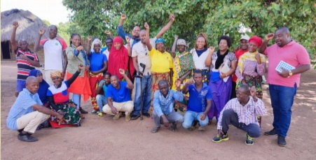

A agricultura é uma das actividades mais vulneráveis às mudanças climáticas devido à sua forte dependência aos factores climáticos e recursos naturais, especialmente a agricultura familiar. Projectos de Agricultura Adaptativa ao Clima visam minimizar os impactos das mudanças climáticas por meio da adopção de medidas de adaptação adequadas ao contexto do local da intervenção.
Com as mudanças climáticas regista-se um aumento da frequência e intensidade dos eventos climáticos extremos relativos aos extremos de calor e precipitação, com ocorrência de inundações, alagamentos, deslizamentos de terra, seca entre outros fenómenos. A capacidade adaptativa corresponde a quanto um sistema (incluindo indivíduos, instituições ou ou organismos) é capaz de lidar com possíveis danos, aproveitar oportunidades ou se ajustar às consequências das mudanças climáticas.

